Vyhotovenie pamätníka

Základný a pomocný knihársky materiál : papier, lepidlo – škrob, duvilax, lepenka, celasti, papier rôznej hmotnosti a vzorov, predsádkový papier plošnej hmotnosti minimálne 110g/m2, oriezka, záložkové stužky, kapitálky, lepidlo.
Pomôcky, náradie a stroje : kostica, niť rôznej farby, ihla, tkanica, lacetka, kapitálik, pravítko, nožnice, šidlo, ceruza, pílka, stolový lis, rezací stroj.

Šitie niťou je najstarší a najkvalitnejší spôsob spájania knižného kompletu do knižného bloku. Zložky sú v celom bloku prišité k sebe. Prednosťou niťou šitých knižných blokov je vysoká a trvalá pevnosť. V knihárskych dielňach sa zložky papiera šijú väčšinou ručne. Šitie knižných zložiek farebnými niťami má ozdobnú funkciu. Plní ju tým, že farba nití je v súlade s farbou a výzdobou väzby. Knihárske nite sú vyrobené z rôznych materiálov a prispôsobené na zošívanie knižných zložiek pri zhotovovaní knižných blokov.
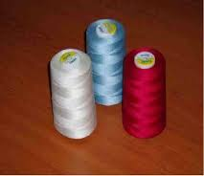
Druh použitých nití má rozhodujúci vplyv nielen na pevnosť
knižného bloku v chrbte, ale aj na ďalšie spracovanie. Hrúbku nití
volíme podľa hrúbky papiera a hrúbky knihy, aby sme nevhodnými
niťami chrbát knižného bloku neprimerane nenašili.

Pracovný postup ručného šitia farebnými niťami:

Pred šitím knižného bloku si knižné zložky vystohujeme, rozmeriame, naznačíme ceruzou a zapílime pílkou, prípadne prepichneme šidlom. Čiary si určíme podľa veľkosti /formátu/ bloku - 4 a viac, aby sme mali rovnaké rozostupy pri šití.
Knižný blok začíname šiť pri spodnej zložke dolného zárezu /u nôh, päty/. Podľa vyznačenia na zložke vpichneme pravou rukou ihlu s navlečenou farebnou niťou do otvorenej zložky, pridržiavanej zvnútra ľavou rukou. Vnútri zložky prevezme ihlu pravá ruka a vpichne ju na zapílenom mieste a vyjde von. Tu opäť prevezme ihlu pravá ruka a vpichne ihlu späť do vnútra zložky. Keď vpichneme ihlu posledný krát dovnútra, vráti ju ľavá ruka zo zložky von. Prešitú niť zložkou pretiahneme tak, aby nám po pravej strane, kde sme začali šiť, vyčnievala v dĺžke asi 5cm. Ďalej vezmeme ďalšiu zložku a začneme šiť opačným smerom, t.j. od hlavy zložky k jej päte. Ihlu vpichneme dovnútra zložky, vyjdeme na zapílenom mieste, podvlečieme ihlu pod niť predchádzajúcej zložky a vpichneme zase na zapílenom mieste dovnútra a potom von. Prvú a druhú zložku spevníme knihárskym trojitým uzlom. Potom pokračujeme v šití ďalších zložiek. Na konci vždy pripevníme zložku k predchádzajúcej zložke spätnou slučkou, t.j. podvlečením ihly s niťou medzi predchádzajúce zložky v miestach zapošívacieho zárezu. Nadviazanie nití pri roztrhnutí alebo krátkej niti robíme vždy v chrbte zložky.
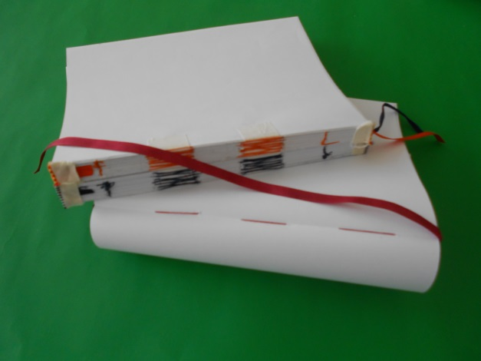

Overenie porozumenia učiva:
1. Podľa čoho si zvolíme farebné nite na šitie?
2. Prečo sú dôležité presné rozostupy čiar pri šití?
3. Akú funkciu plní šitie farebnými niťami?
4. Ako spevníme prvú a druhú zložku pri šití?

Téma : Spracovanie knižného bloku na rôzne typy

V podstate je to blok z čistého, hladkého písacieho papiera so zaobleným chrbtom alebo rovným chrbtom v jednoduchom alebo náročnejšom prevedení. Poskladané zložky s rozsahom okolo 65 až 70 listov ušijeme farebnými niťami knihárskym stehom, chrbát knižného bloku zaglejíme a nalepíme predsádku. Takto spracovaní blok necháme vyschnúť. Potom odstrihneme dva diely prírezov z lepenky na rovnakú výšku bloku a o 7mm užšie ako jeho šírka. Lepenkové diely priamo prilepíme na blok tak, že ich mažeme stredne hustým lepidlom. Zalisujeme a necháme v tlaku náležite vyschnúť. Chrbát po zaschnutí olemujeme prúžkom celastiku. Po vyschnutí blok aj z lepenkou vpredu orežeme potiahneme po obidvoch stranách farebným papierom a založíme v šírke 10mm. Touto záložkou vpredu chránime namáhané hrany lepenky pred rozstrapkaním. Na ochranu môžeme použiť kovové rožky. Ďalšie spracovanie bloku môže byť do väzby hrebeňovej kde nie je šití chrbát. Počet listov 60 a predný obal farebný. Zlatenie na prednej strane.

Pracovný postup :
- Narezať papier, poskladať, zošiť v chrbte farebnými niťami
- Narezať na jednonožovej rezačke lepenkové diely
- Pripraviť celastik, zlatiacu fóliu, hrebene
- Vymerať a narezať tapetu, lacetku
- Uvariť lepidlo – škrob
- Zmiešať škrob a duvilax, ktoré použijeme na poťahovanie
- Pripraviť umelý hrebeň na zviazanie

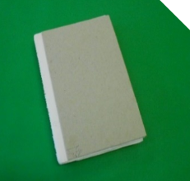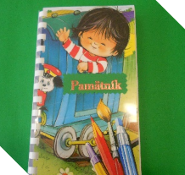
Overenie porozumenia učiva : 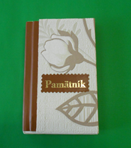

- Koľko listov použijeme na blok ?
- S akým odsadeným lepíme lepenkové diely od chrbta ?
- Čo pokrýva chrbát knižného bloku ?
- Aký materiál môžeme ešte použiť na zviazanie bloku ?

